Guia 1

Projeto: Bot no Telegram com N8N e IA

Desenvolvedora: Thaís Karolayne Militão de Lima

Bot: <https://t.me/tk_assistente_bot>

## Introdução

Esse documento descreve o processo de criação do bot de telegram usando N8N e Inteligência artificial (IA), o bot possui funções de comando e respostas pré-definidas como injetar texto e imagem, enviado pelo usuário, no google docs, pegar noticias do site <<https://g1.globo.com/>> e transcrever áudios enviado pelo usuário no chat do telegram.

## Estrutura do projeto

Tecnologias:

1. **Telegram API bot**

Responsável pela interação com o usuário, ou seja, troca de mensagem entre o bot e o usuário no Telegram

1. **N8N**

Responsável pela organização do workflow, permitindo a tomada de decisão de acordo com as mensagens do usuário. Ele faz integração com o telegram e a IA para pegar as informações e responder de forma automática.

1. **IA**:

Responsável por retornar uma resposta de acordo com o comando passado. No projeto foi utilizado a IA gladia.io para realizar a transcrição dos áudios e IA jina.ai/reader para carregar o javascript da página do g1 e pegar as noticias de capa.

Funcionalidades:

1. **Injetar apenas texto, como também Injetar texto e imagem em marcadores específicos:**

Para realizar essa funcionalidade primeiramente foi necessário criar um template base. Após isso no workflow, criado no n8n cloud, foi realizado um credenciamento do drive e do google doc para conectar e realizar as operações necessárias, seguindo as instruções: <<https://docs.n8n.io/integrations/builtin/credentials/google/>>

1. **Pegar noticias noticias do site <**[**https://g1.globo.com/**](https://g1.globo.com/)**>**

Para realizar essa funcionalidade foi utilizado o método web scraping usado uma IA para pegar carregar o javascript da página e em seguida fazer a extração no html das notícias.

1. **Transcrever áudios enviado pelo usuário no chat do telegram**

Para realizar essa funcionalidade foi utilizada a IA gladia.io. Para usar ela no n8n é necessário realizado um credenciamento usando http request pois ela não possui nó integração no n8n.

Fluxo

Usuário envia comando no Telegram, em seguida o comando é tratado no n8n. Se o comando for válido é realizada a operação e retorna uma resposta para o chat do Telegram. Caso for invalido é enviado novamente o menu de opção para o usuário escolher novamente.

## Workflows

Quando o usuário inicia o bot (/start), ele receberá o menu de opções.

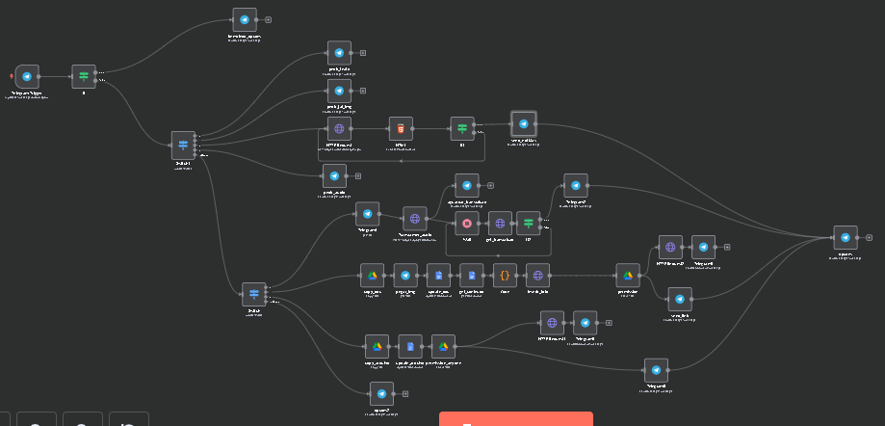

Figura 01 - Visão geral

De acordo com a opção escolhida, será enviada mensagem com instruções do próximo passo ou, se a opção escolhida for obter as notícias do g1 ele receberá as notícias. Caso ele escolha uma opção que não corresponde com as opções do menu a mensagem será redirecionada para outro switch.

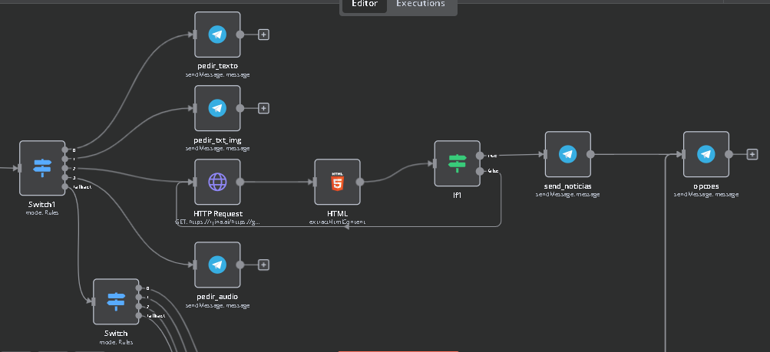

Figura 02- Tratamento da mensagem após envio do menu

No segundo switch, é analisado se o usuário enviou os textos de acordo com as instruções fornecidas anteriormente. Se a mensagem do usuário seguir os comandos passado será retornado o documento em pdf e o link do doc. Caso o usuário envie áudio será retornado a transcrição. Se a mensagem não corresponder com nenhuma das opções, ou seja é uma opção inválida, será enviado o menu de opções novamente.

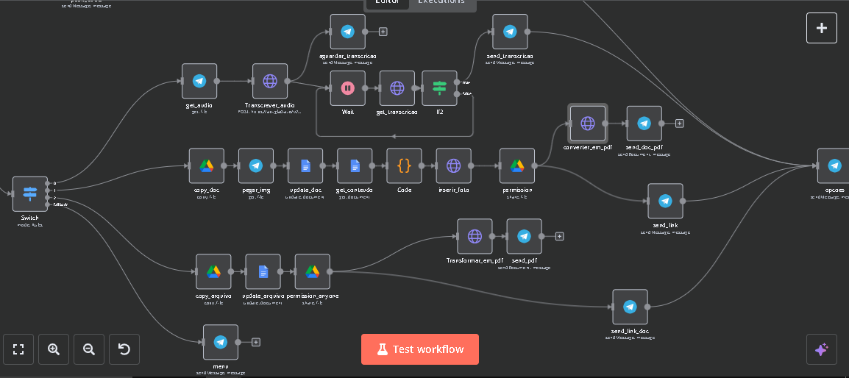Figura 03- Tratamento no segundo switch

Quando a opção obter notícias do g1 é solicitada é feito um GET HTTP REQUEST usando uma função da IA jina, r.jina.ai/ur_ldo_site.com, para carregar o javascript do site. Em seguida, é realizada a extração da notícia usando o nó extract html já disponibilizado no n8n. Após isso é realizado a verificação, se as notícias foram extraídas elas serão enviadas para o chat do usuário, caso contrário é realizada uma nova requisição.

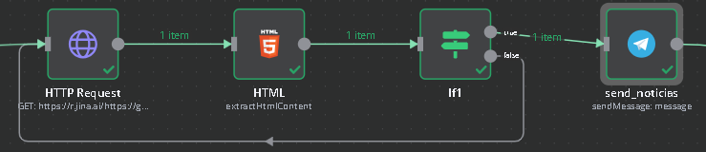

Figura 04- Processo para pegar notícias

Quando a opção injetar texto é solicitada é realizada a cópia do documento base, em seguida o texto enviado pelo usuário é inserido no documento e a permissão é documento é alterado para todo mundo com o link poder visualizar. Após isso o documento é convertido em pdf é enviado para o usuário juntamente com o link para o documento.

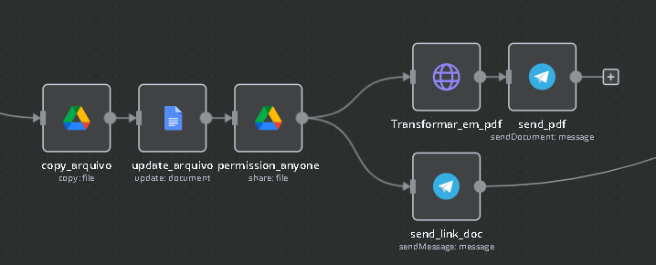

Figura 05- Processo para inserir texto no documento

Quando a opção injetar texto e imagem em marcadores específicos é solicitada é realizada a cópia do documento base, a captura do caminho da foto enviado pelo usuário. Em seguida, o texto enviado pelo usuário é inserido no documento e é realizada a captura da posição do marcador da imagem. Após isso é realizado um *request* para substituir o marcado pela foto desejada. Logo após, a permissão do documento é alterada para todo mundo com o link poder visualizar, como também, o documento é convertido em pdf e enviado para o usuário juntamente com o link para o documento.

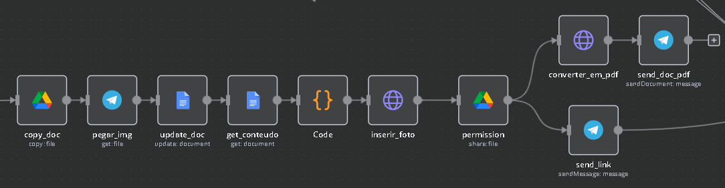

Figura 06- Processo para inserir texto e imagem no documento

Quando a opção transcrever o áudio é solicitada é realizada a captura do caminho do áudio para enviar por requisição POST HTTP para a IA realizar a transcrição do áudio então a IA transcrever o áudio enquanto ela transcrevendo é enviado para o usuário uma mensagem informando para aguardar a transcrição, para garantir que a transcrição tenha sido finalizada foi colocado uma condição para só enviar para usuário ser a transcrição estiver sido finalizado com sucesso.

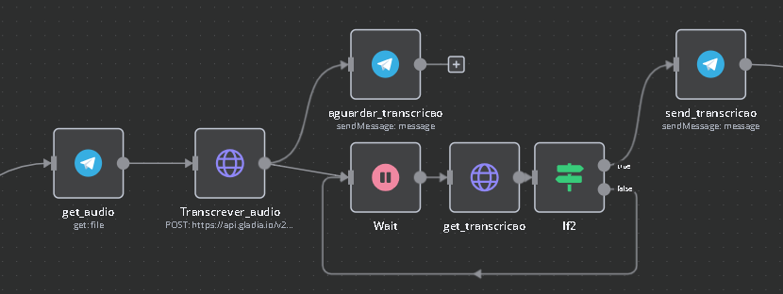Figura 07- Processo para transcrever áudio

Após todos os processos é enviado o menu para caso o usuário queira enviar uma nova mensagem.